МІНІСТЕРСТВО ОСВІТИ І НАУКИ УКРАЇНИ
КНУ імені Тараса Шевченка
Факультет комп’ютерних наук та кібернетики
ЗВІТ
з лабораторної роботи № 1
з дисципліни «Функціональне програмування»
на тему: «Інформаційна система „Індивідуальна робота кафедри зі студентами”»
Варіант 6
Виконав(ла):
студент групи ПІ-41
Ляшенко М. О.
Київ — 2026

1 МЕТА РОБОТИ
Ознайомитися з механізмом класів типів (type classes) мови Haskell, навчитися оголошувати власні класи та їх екземпляри (instances) і використовувати їх для побудови узагальненого коду. Набути навичок роботи з реляційною СУБД MySQL з програми на Haskell: проєктування схеми бази даних, виконання запитів на вибірку, додавання, зміну та видалення даних.

2 ПОСТАНОВКА ЗАВДАННЯ
Загальне завдання: створити програму на Haskell, використовуючи classes і instances. Як БД використовувати MySQL.
Варіант 6. Розробити інформаційну систему „Індивідуальна робота кафедри зі студентами”. Таблиці БД містять таку інформацію: інформація про студентів та викладачів, теми та графік роботи, виконання завдань, допоміжні інформаційні матеріали до тем, питання студента – відповіді викладачів. Передбачити можливість запровадження та коригування інформації. Кількість таблиць має бути більше 5.

3 ЗАСОБИ РОЗРОБКИ
Для виконання роботи використано програмні засоби, наведені в таблиці 3.1.
Таблиця 3.1 — Програмні засоби
Засіб | Версія | Призначення
Компілятор GHC (Haskell) | 9.14.1 | мова програмування та компілятор
cabal-install | 3.18.2 | збирання проєкту та керування залежностями
MySQL Server | 26.10.0 | реляційна СУБД
mysql-simple | 0.4.9 | бібліотека доступу до MySQL з Haskell
mysql | 0.2.1 | прив'язка до клієнтської бібліотеки libmysqlclient
text, time, bytestring | — | робота з текстом Unicode, датами й часом
macOS, Homebrew | — | операційна система та встановлення інструментів

4 ПРОЄКТУВАННЯ БАЗИ ДАНИХ

4.1 Таблиці бази даних
Аналіз предметної області дозволив виділити дев'ять сутностей: студенти, викладачі, теми індивідуальної роботи, графік зустрічей, завдання, виконання завдань, допоміжні матеріали, питання студентів і відповіді викладачів. Кожна сутність зберігається в окремій таблиці бази даних dept_individual_work (рушій InnoDB, кодування utf8mb4 для коректного зберігання українського тексту). Перелік таблиць наведено в таблиці 4.1.
Таблиця 4.1 — Таблиці бази даних
Таблиця | Призначення | Поля
students | студенти | id, full_name, group_name, email, phone
teachers | викладачі кафедри | id, full_name, position, email, phone
topics | теми індивідуальної роботи | id, teacher_id, title, description
schedule | графік роботи: індивідуальні зустрічі студента за темою | id, topic_id, student_id, meeting_date, start_time, duration_min, room
assignments | завдання за темою з кінцевим терміном | id, topic_id, title, description, deadline
submissions | виконання завдань студентами | id, assignment_id, student_id, status, submitted_on, grade
materials | допоміжні інформаційні матеріали до тем | id, topic_id, title, kind, link
questions | питання студентів | id, student_id, topic_id, body, asked_on
answers | відповіді викладачів на питання | id, question_id, teacher_id, body, answered_on

4.2 Схема бази даних
Зв'язки між таблицями показано на рисунку 4.1. Усі зв'язки мають тип «один до багатьох» і реалізовані зовнішніми ключами. Пунктиром позначено зв'язки з правилом ON DELETE RESTRICT.
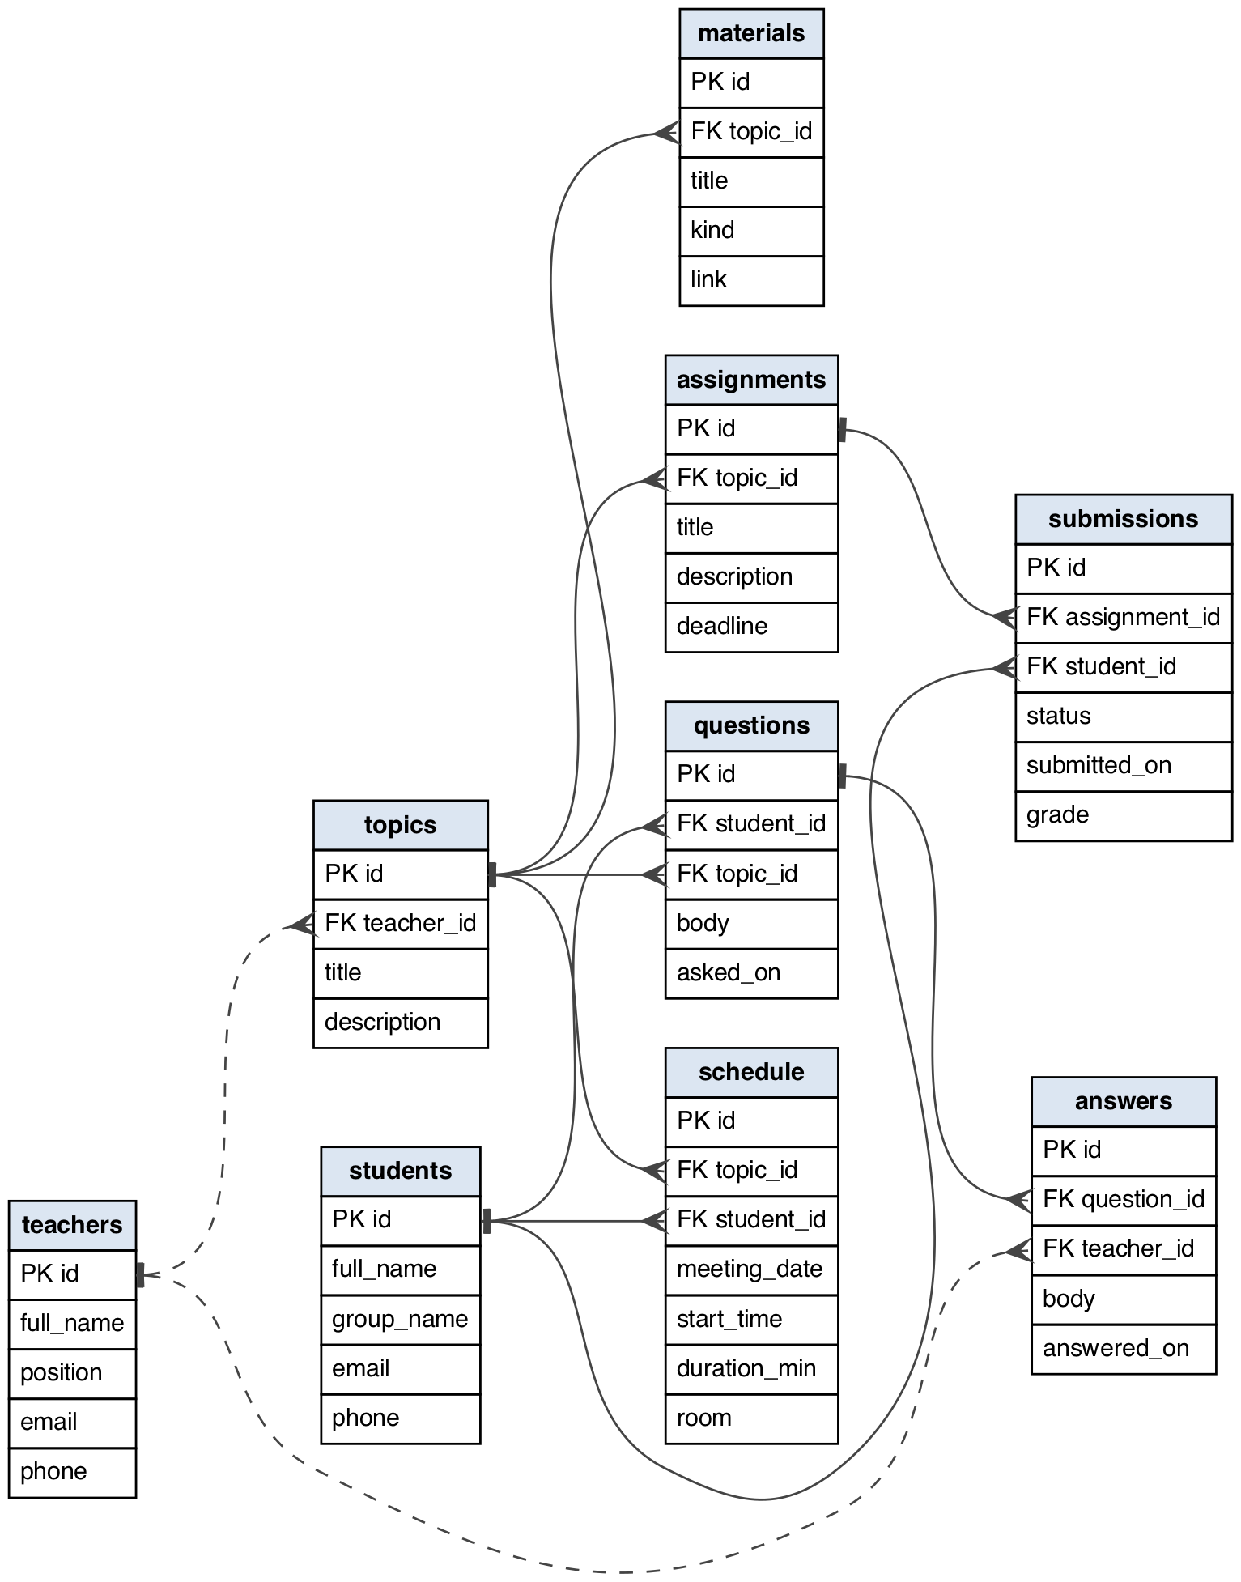
Рисунок 4.1 — Схема бази даних

4.3 Обмеження цілісності
Крім первинних і зовнішніх ключів, коректність даних забезпечують такі обмеження СУБД:
- унікальність email студента та викладача;
- одне завдання видається студенту лише один раз — UNIQUE (assignment_id, student_id);
- студент не може мати дві зустрічі, що починаються одночасно — UNIQUE (student_id, meeting_date, start_time);
- статус виконання — лише assigned, submitted або reviewed, оцінка — від 0 до 100 (CHECK);
- статус узгоджений із датою здачі та оцінкою: видане завдання не має ні дати, ні оцінки, здане має лише дату, перевірене — і дату, і оцінку (CHECK);
- тривалість зустрічі — від 5 до 240 хвилин, і зустріч має закінчитися до півночі (CHECK).
Політика видалення: викладача не можна видалити, поки за ним закріплені теми або відповіді (ON DELETE RESTRICT), тому оцінки студентів не зникають випадково. Решта залежних записів видаляється разом із батьківським (ON DELETE CASCADE), а програма перед підтвердженням показує, скільки записів буде видалено. Перетин зустрічей у часі (той самий студент, аудиторія або керівник теми) неможливо виразити ключем, тому його перевіряє програма. Повний сценарій створення бази даних наведено в додатку А.

5 АРХІТЕКТУРА ПРОГРАМИ
Програма є консольним застосунком. Вона складається з бібліотеки модулів Lab1.* і виконуваного файлу lab1. Призначення модулів наведено в таблиці 5.1, повний текст програми — у додатку Б.
Таблиця 5.1 — Модулі програми
Модуль | Вміст
app/Main.hs | точка входу: налаштування кодування, підключення до БД, запуск головного меню
Lab1.Config | параметри підключення до БД зі змінних середовища
Lab1.Console | клас Input, введення значень з консолі, скасування дії, допоміжні функції форматування
Lab1.Entity | класи Entity і Tabular, узагальнені операції CRUD, пошук, підрахунок залежних записів, виведення таблиць
Lab1.Form | клас Form, заповнення форми з перевіркою та повторним введенням, вибір пов'язаного запису
Lab1.Model | типи даних предметної області та їх екземпляри класів
Lab1.Reports | звіти із з'єднанням таблиць (JOIN) і пошук по всій базі
Lab1.Menu | меню програми та обробка помилок

5.1 Класи типів
Основна ідея програми — описати спільну поведінку всіх таблиць класами типів, а операції з базою даних, форми та виведення реалізувати один раз як функції, обмежені цими класами. Класи, використані в програмі, наведено в таблиці 5.2.
Таблиця 5.2 — Класи типів програми
Клас | Методи | Призначення
Entity | tableName, entityName, columns, searchColumns*, orderColumn*, entityId, toParams, summary | опис таблиці БД: назва, стовпці, перетворення запису на параметри SQL-запиту
Tabular | headers, cells | подання запису у вигляді рядка таблиці
Form | form, validate*, validateWith* | введення та редагування запису, перевірка правил без БД і з БД
Input | parseInput, showInput, inputHint* | читання значень певного типу з консолі
QueryResults (mysql-simple) | convertResults | перетворення рядка результату запиту на запис
Param, Result (mysql-simple) | render, convert | запис і читання власного типу SubmissionStatus

Примітка: * — метод має реалізацію за замовчуванням.
Оголошення класів Entity і Tabular наведено в лістингу 5.1. Клас Entity має суперклас QueryResults, тому кожна сутність уміє перетворюватися з рядка результату запиту. Методи tableName, columns тощо не мають аргументу типу a, тому потрібний екземпляр обирається явним застосуванням типу, наприклад tableName @Student (розширення TypeApplications і AllowAmbiguousTypes).
Лістинг 5.1 — Класи Entity і Tabular (Lab1/Entity.hs)
-- | A record stored in its own table with an auto-increment @id@ column.
--
-- 'QueryResults' (from mysql-simple) converts a result row into the record;
-- the row must contain @id@ followed by 'columns' in the same order.
class QueryResults a => Entity a where
-- | Name of the table.
tableName :: String

-- | Human-readable singular name, used in messages.
entityName :: Text

-- | Data columns (without @id@), in the order of 'toParams'.
columns :: [String]

-- | Columns used by the text search.
searchColumns :: [String]
searchColumns = columns @a

-- | ORDER BY expression for listings.
orderColumn :: String
orderColumn = "id"

entityId :: a -> Int

-- | Values of 'columns' for INSERT and UPDATE statements.
toParams :: a -> [Action]

-- | One-line description, used when the user picks a related record.
summary :: a -> Text

-- | A record that can be printed as a table row.
class Tabular a where
headers :: [Text]
cells :: a -> [Text]
На основі методів класу побудовано узагальнені функції findAll, findById, insertEntity, updateEntity, deleteEntity і searchEntity (лістинг 5.2). Вони працюють для будь-якого типу з екземпляром Entity. Текст SQL-запиту формується лише з методів класу, а значення, введені користувачем, передаються як параметри ?, тому вони не потрапляють у текст запиту (захист від SQL-ін'єкцій).
Лістинг 5.2 — Узагальнені функції findAll та insertEntity (Lab1/Entity.hs)
findAll :: forall a. Entity a => Connection -> IO [a]
findAll conn = query_ conn (sql (selectSql @a ++ " ORDER BY " ++ orderColumn @a))

-- | Insert a record (its id is ignored) and return the generated id.
insertEntity :: forall a. Entity a => Connection -> a -> IO Int
insertEntity conn record = do
_ <- execute conn (sql statement) (toParams record)
fromIntegral <$> insertID conn
where
cols = columns @a
statement =
"INSERT INTO " ++ quote (tableName @a)
++ " (" ++ intercalate ", " (map quote cols) ++ ")"
++ " VALUES (" ++ intercalate ", " (map (const "?") cols) ++ ")"
Клас Form (лістинг 5.3) описує введення запису з консолі. Методи validate і validateWith мають реалізацію за замовчуванням (порожній список помилок), тому екземпляр перевизначає їх лише за потреби. Функція saveForm заповнює форму, перевіряє правила і зберігає запис; якщо перевірку не пройдено або запис відхилила СУБД, користувач може виправити значення, не вводячи їх заново.
Лістинг 5.3 — Клас Form (Lab1/Form.hs)
-- | A record that the user can enter or edit from the console.
class Form a where
-- | Ask for every field. With @Just old@ the stored values are the defaults.
form :: Connection -> Maybe a -> IO a

-- | Business rules checked before saving; returns error messages.
validate :: a -> [Text]
validate _ = []

-- | Rules that need to look at other records, e.g. schedule conflicts.
validateWith :: Connection -> a -> IO [Text]
validateWith _ _ = pure []
Клас Input (лістинг 5.4) відповідає за читання значень окремих типів: тексту, чисел, дат, часу та статусу виконання. Екземпляр для Int обмежує число діапазоном стовпця INT, тому занадто велике число відхиляється, а не перетворюється на інше значення.
Лістинг 5.4 — Клас Input та його екземпляри (Lab1/Console.hs)
-- | Values that can be typed by the user and shown back as a default.
class Input a where
parseInput :: Text -> Maybe a
showInput :: a -> Text

-- | Short description of the expected format, shown in the prompt.
inputHint :: Text
inputHint = ""

instance Input Text where
parseInput t
| T.null t = Nothing
| otherwise = Just t
showInput = id

-- | Numbers are limited to the range of the MySQL INT columns, so a huge
-- number is rejected instead of silently wrapping around.
instance Input Int where
parseInput t = do
n <- readMaybe (T.unpack t) :: Maybe Integer
if n >= toInteger (minBound :: Int32) && n <= toInteger (maxBound :: Int32)
then Just (fromInteger n)
else Nothing
showInput = showT
inputHint = "number"

5.2 Екземпляри класів
Кожна з дев'яти таблиць описана алгебраїчним типом даних (записом) і набором екземплярів класів. У лістингу 5.5 наведено тип Student та його екземпляри; решта типів (Teacher, Topic, ScheduleEntry, Assignment, Submission, Material, Question, Answer) описані так само (додаток Б).
Лістинг 5.5 — Тип Student та його екземпляри (Lab1/Model.hs)
data Student = Student
{ studentId :: Int
, studentName :: Text
, studentGroup :: Text
, studentEmail :: Maybe Text
, studentPhone :: Maybe Text
}
deriving (Show, Eq)

-- The 'case' forces the converted tuple, so a conversion error is raised
-- inside 'query' and not later when a field is used.
instance QueryResults Student where
convertResults fs vs = case convertResults fs vs of
(a, b, c, d, e) -> Student a b c d e

instance Entity Student where
tableName = "students"
entityName = "student"
columns = ["full_name", "group_name", "email", "phone"]
searchColumns = ["full_name", "group_name", "email", "phone"]
orderColumn = "full_name"
entityId = studentId
toParams s =
[render (studentName s), render (studentGroup s), render (studentEmail s), render (studentPhone s)]
summary s = studentName s <> " (" <> studentGroup s <> ")"

instance Tabular Student where
headers = ["ID", "Full name", "Group", "Email", "Phone"]
cells s =
[showT (studentId s), studentName s, studentGroup s, orDash (studentEmail s), orDash (studentPhone s)]

instance Form Student where
form _ old =
Student (maybe 0 studentId old)
<$> askField "Full name" (studentName <$> old)
<*> askField "Group" (studentGroup <$> old)
<*> askOptional "Email" (studentEmail <$> old)
<*> askOptional "Phone" (studentPhone <$> old)
validate s = emailRule (studentEmail s)
Форму записано в аплікативному стилі: Student <$> askField ... <*> askField ... — дії введення виконуються послідовно, а їх результати стають полями запису. Для нового запису old = Nothing; під час редагування old = Just збережений запис, і його значення стають значеннями за замовчуванням.
Екземпляр Form для типу ScheduleEntry перевизначає метод validateWith: перед збереженням він шукає в базі зустрічі того самого дня, що перетинаються в часі з новою і мають того самого студента, ту саму аудиторію або того самого керівника теми (лістинг 5.6).
Лістинг 5.6 — Перевірка перетину зустрічей (Lab1/Model.hs)
-- A student, a room and a supervisor can each have only one meeting at a
-- time, so look for meetings on the same day whose time ranges overlap.
validateWith conn s = do
rows <-
query
conn
"SELECT sc.id, sc.start_time, sc.duration_min, sc.room, st.full_name, \
\ CASE WHEN sc.student_id = ? THEN 'student' \
\ WHEN sc.room = ? THEN 'room' \
\ ELSE 'supervisor' END \
\FROM schedule sc \
\JOIN topics t ON t.id = sc.topic_id \
\JOIN students st ON st.id = sc.student_id \
\WHERE sc.id <> ? AND sc.meeting_date = ? \
\ AND sc.start_time < ADDTIME(CAST(? AS TIME), SEC_TO_TIME(? * 60)) \
\ AND ADDTIME(sc.start_time, SEC_TO_TIME(sc.duration_min * 60)) > CAST(? AS TIME) \
\ AND (sc.student_id = ? OR sc.room = ? \
\ OR t.teacher_id = (SELECT teacher_id FROM topics WHERE id = ?)) \
\ORDER BY sc.start_time"
[ render (scheduleStudent s)
, render (scheduleRoom s)
, render (scheduleId s)
, render (scheduleDate s)
, render (scheduleTime s)
, render (scheduleDuration s)
, render (scheduleTime s)
, render (scheduleStudent s)
, render (scheduleRoom s)
, render (scheduleTopic s)
]
pure
[ "Overlaps meeting " <> showT key <> " (" <> timeRange other <> ", room " <> room
<> ", student " <> student <> "): the same " <> reason <> " is busy."
| (key, start, duration, room, student, reason) <- rows :: [(Int, TimeOfDay, Int, Text, Text, Text)]
, let other = s {scheduleTime = start, scheduleDuration = duration}
]

5.3 Власний тип статусу виконання
Статус виконання завдання описано перелічуваним типом SubmissionStatus (лістинг 5.7). Екземпляри класів Enum і Bounded виведено автоматично (deriving), тому список усіх значень отримується як [minBound .. maxBound]. Екземпляри класів Param і Result бібліотеки mysql-simple дозволяють зберігати статус у стовпці VARCHAR, а екземпляр Input — вводити його з консолі.
Лістинг 5.7 — Тип SubmissionStatus та його екземпляри (Lab1/Model.hs)
-- | Progress of a student on an assignment.
data SubmissionStatus = Assigned | Submitted | Reviewed
deriving (Show, Eq, Ord, Enum, Bounded)

statusText :: SubmissionStatus -> Text
statusText Assigned = "assigned"
statusText Submitted = "submitted"
statusText Reviewed = "reviewed"

statusFromText :: Text -> Maybe SubmissionStatus
statusFromText t = lookup (T.toLower t) [(statusText s, s) | s <- [minBound .. maxBound]]

-- | The status is stored in a VARCHAR column as its text name.
instance Param SubmissionStatus where
render = render . statusText

instance Result SubmissionStatus where
convert field value =
case statusFromText (convert field value) of
Just status -> status
Nothing ->
throw
ConversionFailed
{ errSQLType = show (fieldType field)
, errHaskellType = "SubmissionStatus"
, errFieldName = B8.unpack (fieldName field)
, errMessage = "unknown submission status"
}

instance Input SubmissionStatus where
parseInput = statusFromText
showInput = statusText
inputHint = T.intercalate "/" (map statusText [minBound .. maxBound])

5.4 Узагальнене меню
Функція entityMenu (лістинг 5.8) формує однакове меню перегляду, пошуку, додавання, редагування та видалення для будь-якого типу, що має екземпляри Entity, Tabular і Form. У головному меню вона викликається для кожної таблиці з явним застосуванням типу: entityMenu @Student, entityMenu @Teacher тощо.
Лістинг 5.8 — Узагальнене меню таблиці (Lab1/Menu.hs)
-- | The same list/search/add/edit/delete menu for every entity type.
entityMenu :: forall a. (Entity a, Tabular a, Form a) => Connection -> Text -> IO ()
entityMenu conn title =
runMenu
title
"Back"
[ ("Show all", findAll @a conn >>= printTable)
, ("Search", search)
, ("Show by ID", withRecord (\_ -> pure ()))
, ("Add", add)
, ("Edit", withRecord edit)
, ("Delete", withRecord remove)
]

6 ОПИС РОБОТИ ПРОГРАМИ

6.1 Запуск програми
Перед першим запуском потрібно запустити сервер MySQL, створити базу даних і заповнити її тестовими даними, після чого зібрати й запустити програму:
mysql.server start
mysql -uroot < sql/schema.sql
mysql -uroot dept_individual_work < sql/seed.sql
cabal run lab1
Параметри підключення (сервер, порт, користувач, пароль, база) задаються змінними середовища LAB1_DB_HOST, LAB1_DB_PORT, LAB1_DB_USER, LAB1_DB_PASSWORD, LAB1_DB_NAME; за замовчуванням використовується локальний сервер 127.0.0.1:3306 і користувач root.
Після запуску відкривається головне меню (рисунок 6.1). Пункти 1–9 відповідають таблицям бази даних, пункт 10 — звітам і пошуку. Для кожної таблиці доступне однакове підменю: перегляд усіх записів, пошук, перегляд за ідентифікатором, додавання, редагування й видалення.
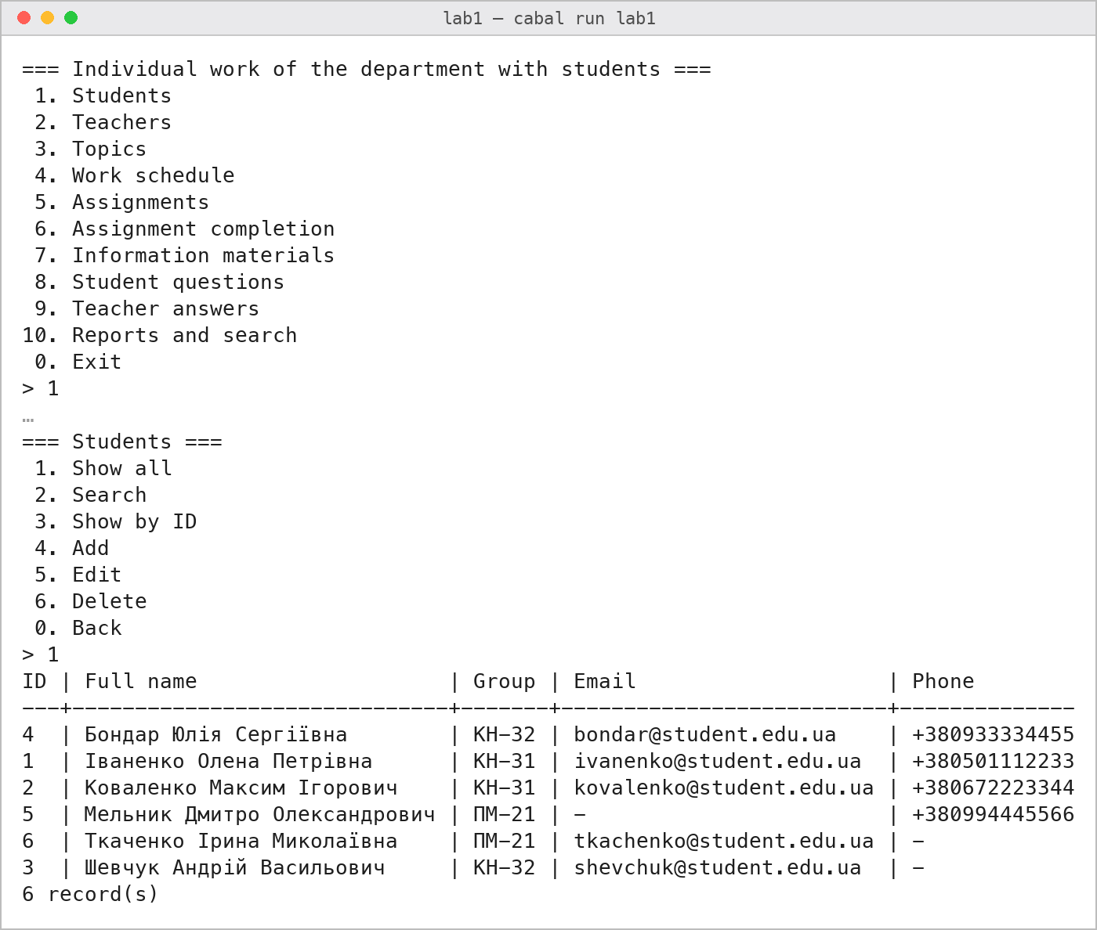
Рисунок 6.1 — Головне меню та перегляд списку студентів

6.2 Введення та коригування інформації
Під час додавання запису програма послідовно запитує значення полів. Якщо запис не пройшов перевірку, програма показує помилку і пропонує виправити значення; уже введені дані при цьому пропонуються як значення за замовчуванням (рисунок 6.2).
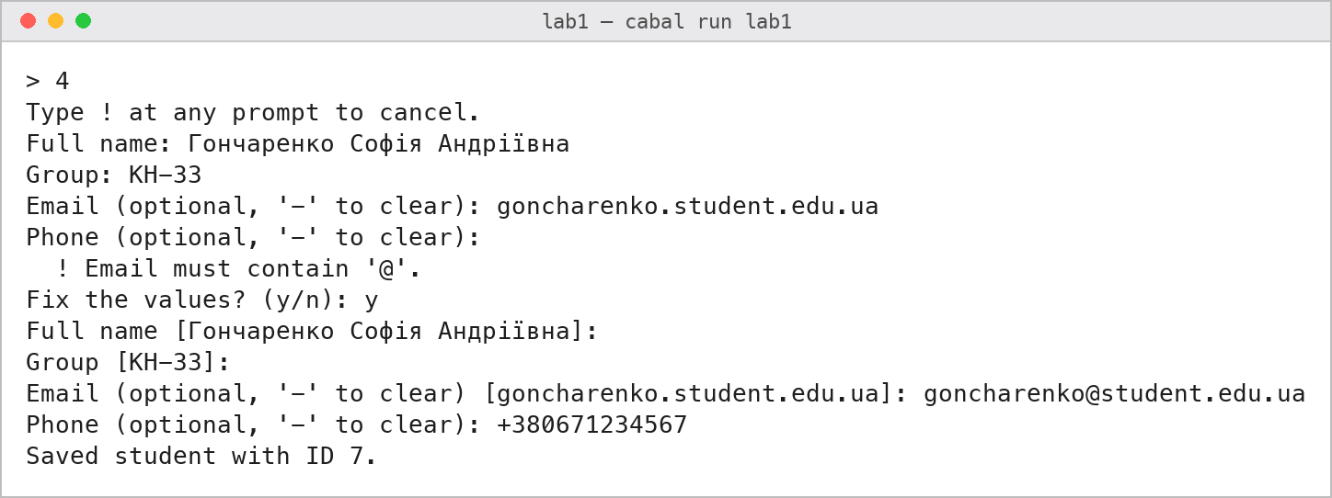
Рисунок 6.2 — Додавання студента з виправленням помилки введення
Для зовнішніх ключів програма спершу показує список доступних записів (якщо записів більше 15 — після фільтра за текстом). На рисунку 6.3 показано перевірку правил під час внесення результату виконання завдання: перевірене завдання обов'язково має оцінку.
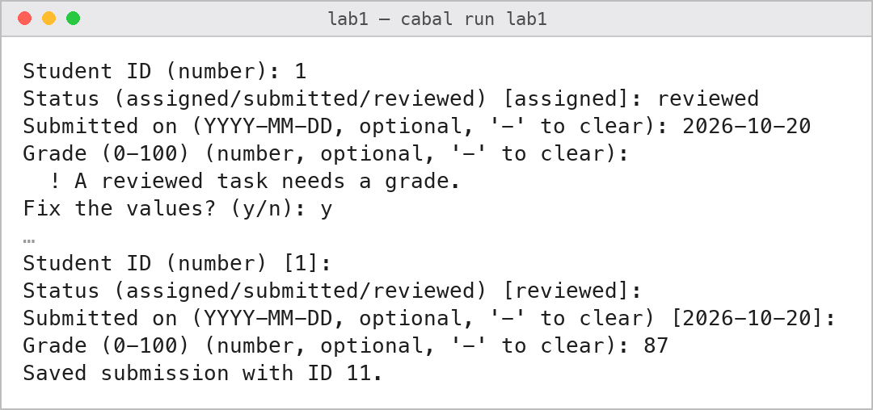
Рисунок 6.3 — Перевірка правил під час внесення результату виконання завдання
Під час редагування в квадратних дужках показано поточне значення поля: порожнє введення (Enter) зберігає його, символ - очищає необов'язкове поле (рисунок 6.4). Введення ! у будь-якому полі скасовує поточну дію.
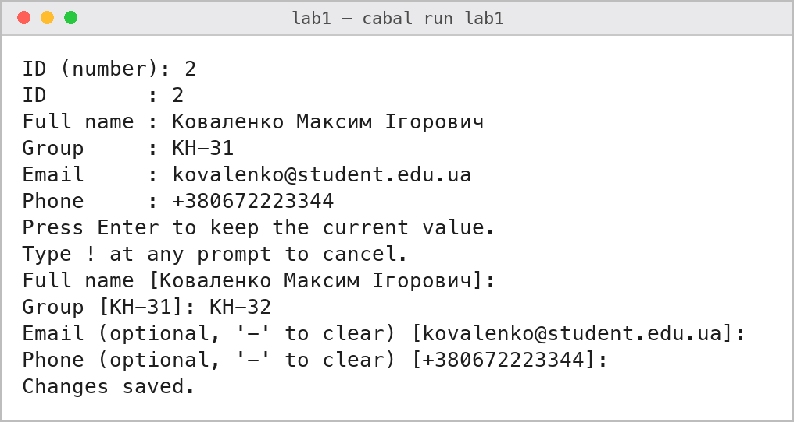
Рисунок 6.4 — Коригування запису студента

6.3 Перевірка графіка роботи
Під час планування зустрічі програма перевіряє, чи не зайняті в цей час студент, аудиторія або керівник теми (рисунок 6.5).
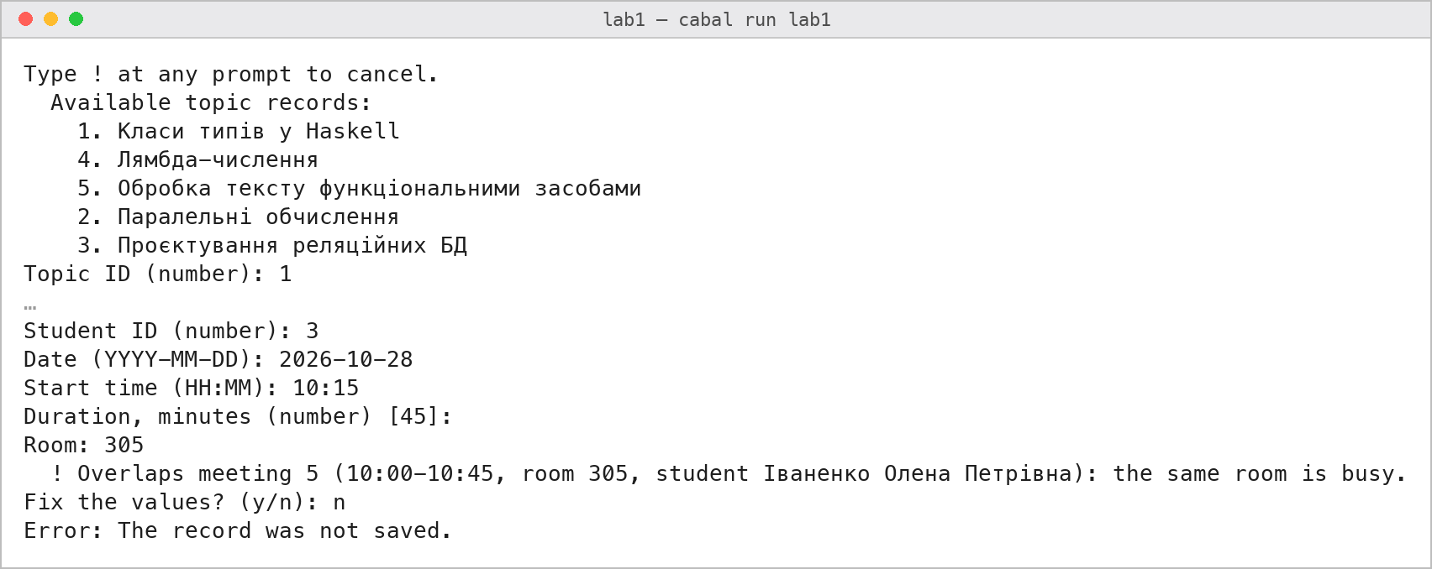
Рисунок 6.5 — Відхилення зустрічі, що перетинається в часі з іншою

6.4 Видалення інформації
Перед видаленням програма визначає за зовнішніми ключами схеми, які записи посилаються на поточний. Якщо посилання забороняють видалення (RESTRICT), програма пояснює причину; інакше показує, скільки залежних записів буде видалено, і просить підтвердження (рисунок 6.6).
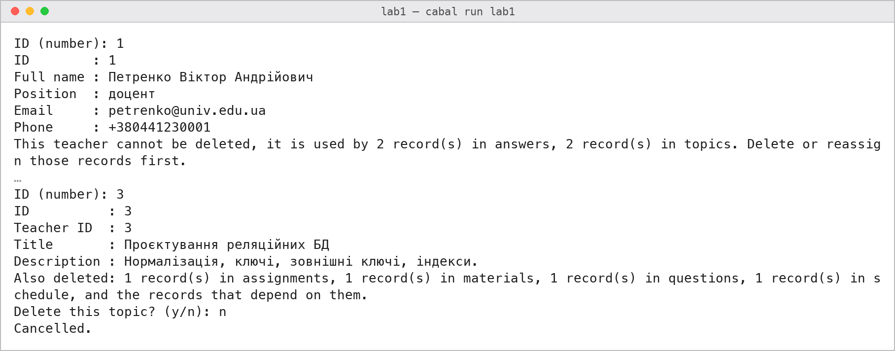
Рисунок 6.6 — Видалення викладача та теми

6.5 Пошук інформації
Пошук доступний для кожної таблиці окремо (за текстовими полями) і по всій базі одночасно (рисунок 6.7). Пошук не залежить від регістру літер і коректно працює з кирилицею.
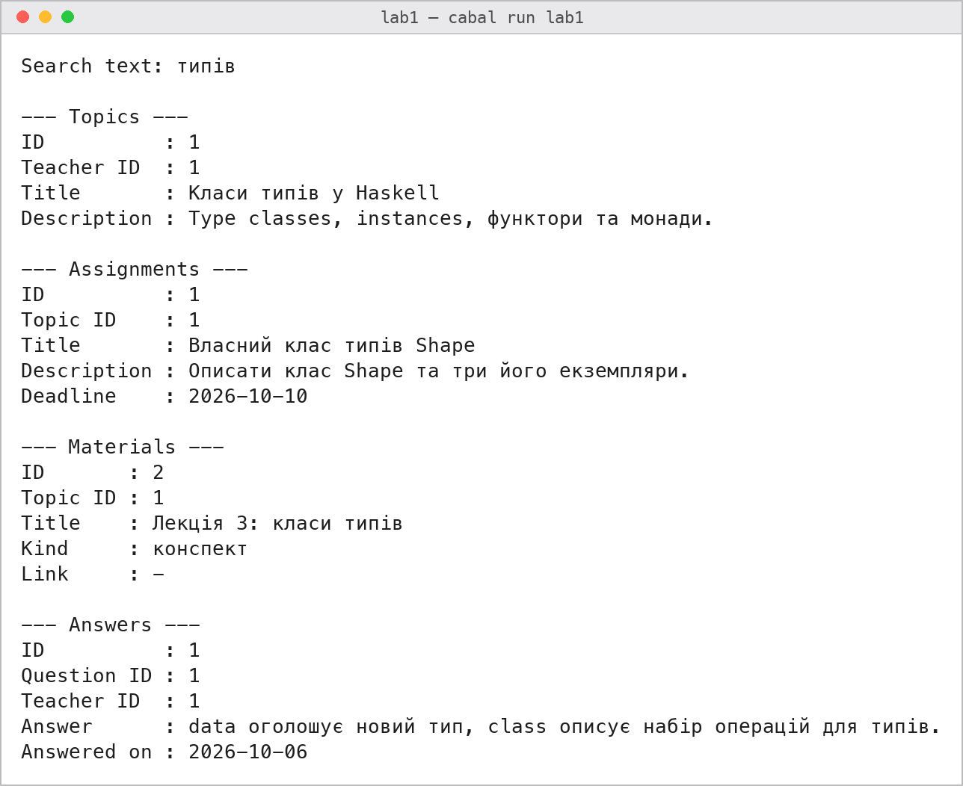
Рисунок 6.7 — Пошук тексту по всій базі даних

6.6 Звіти
Звіти отримують дані з кількох таблиць за допомогою з'єднань (JOIN), агрегатних функцій і підзапитів. Перелік звітів наведено в таблиці 6.1, приклади — на рисунках 6.8–6.12.
Таблиця 6.1 — Звіти програми
Звіт | Що показує
Search in the whole database | пошук тексту одночасно в студентах, викладачах, темах, завданнях, матеріалах, питаннях і відповідях
Progress of a student | усі завдання студента зі статусом, датою здачі, оцінкою, кількістю перевірених і середнім балом
Overdue assignments | завдання, не здані після кінцевого терміну, і кількість днів прострочення
Unanswered questions | питання без відповіді та відповідальний викладач
Topic overview | картка теми: керівник, матеріали, завдання з кількістю виконаних і середньою оцінкою
Questions and answers on a topic | питання за темою разом із відповідями викладачів
Schedule for a period | графік зустрічей за період із часом початку й кінця
Teacher workload | кількість тем, зустрічей, наданих відповідей і відкритих питань кожного викладача
Student rating | студенти за спаданням середньої оцінки

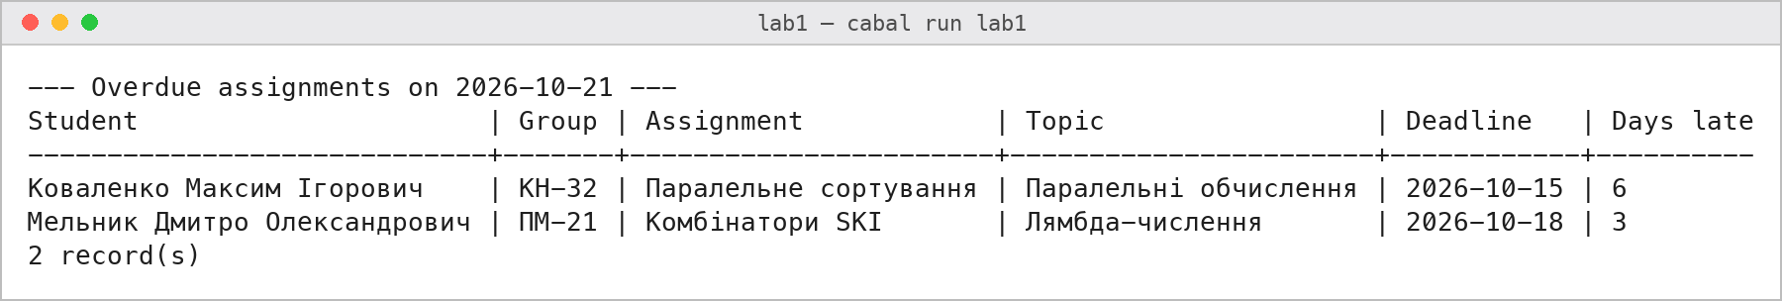
Рисунок 6.8 — Звіт про прострочені завдання
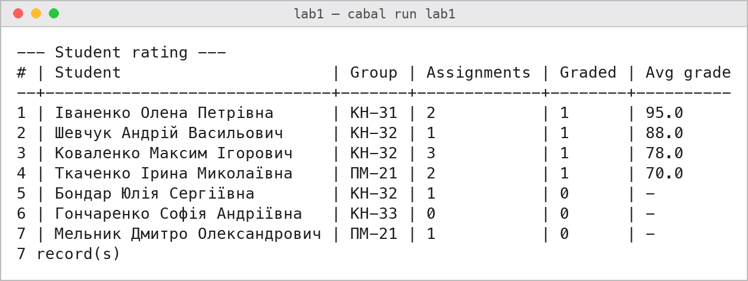
Рисунок 6.9 — Рейтинг студентів
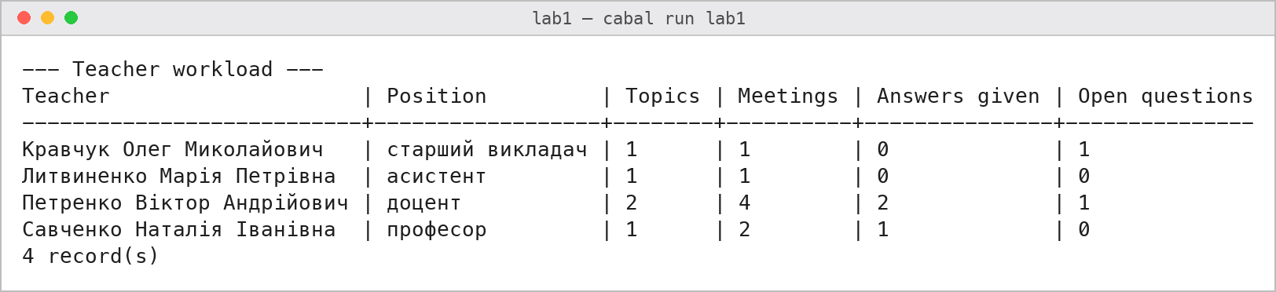
Рисунок 6.10 — Навантаження викладачів
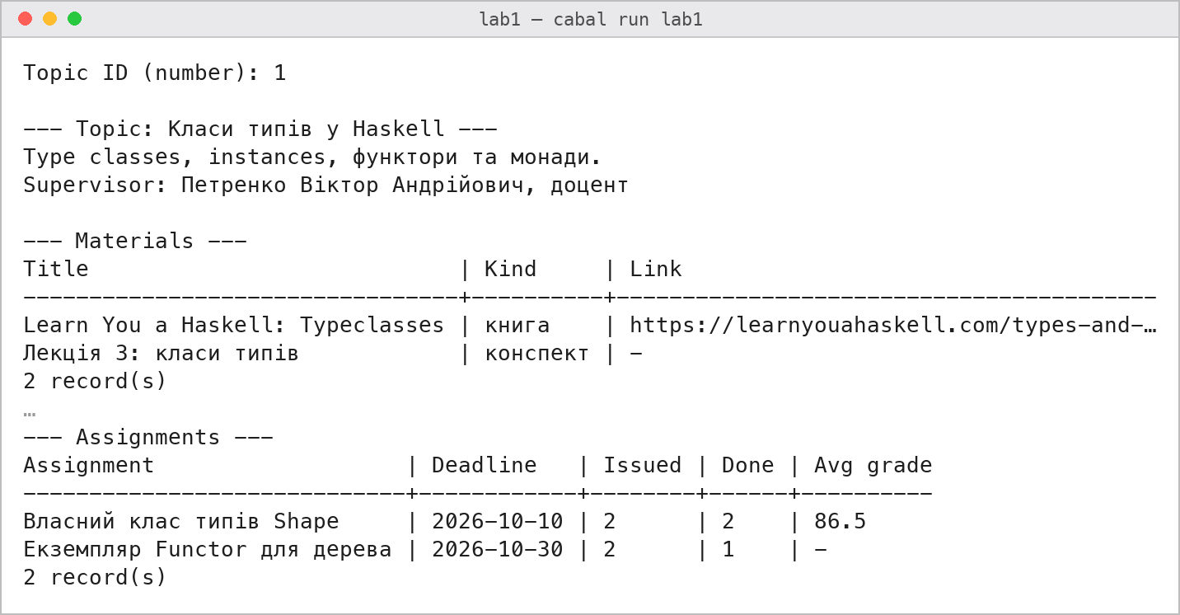
Рисунок 6.11 — Картка теми
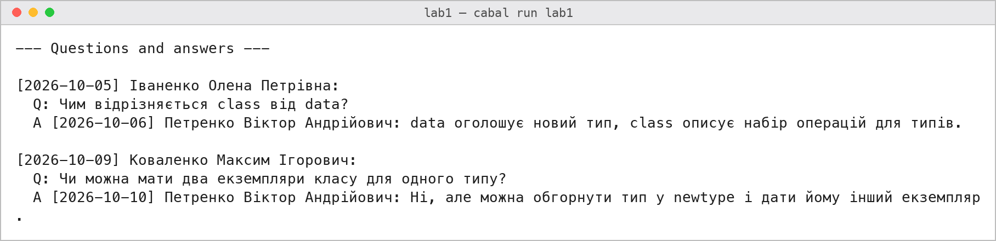
Рисунок 6.12 — Питання та відповіді за темою

6.7 Обробка помилок
Програма не завершується аварійно через помилки користувача або СУБД:
- некоректне значення (дата, час, число) запитується повторно з підказкою щодо формату;
- помилки СУБД (повторний email, порушення обмежень) показуються повідомленням, а введені дані зберігаються для виправлення;
- введення ! скасовує поточну дію і повертає до меню;
- рядок у неправильному кодуванні відхиляється з проханням перевірити налаштування терміналу;
- за неможливості підключитися до сервера або некоректних параметрів підключення програма виводить зрозуміле повідомлення.

7 ВИСНОВКИ
У ході лабораторної роботи розроблено інформаційну систему «Індивідуальна робота кафедри зі студентами» мовою Haskell із базою даних MySQL. База даних містить дев'ять пов'язаних таблиць з обмеженнями цілісності: первинними та зовнішніми ключами, умовами унікальності та перевірками CHECK.
Класи типів дозволили відокремити загальну логіку від конкретних таблиць: узагальнені операції з базою даних, пошук, форми, меню й табличне виведення написано один раз, а кожна таблиця підключається лише набором екземплярів класів Entity, Tabular і Form. Методи за замовчуванням (validate, validateWith, searchColumns, orderColumn, inputHint) скорочують код екземплярів. Екземпляри класів бібліотеки mysql-simple (QueryResults, Param, Result) забезпечують перетворення між рядками бази даних і типами Haskell, зокрема власним типом SubmissionStatus.
Програма забезпечує введення, коригування, видалення та пошук інформації, формує звіти з кількох таблиць і перевіряє коректність даних як на рівні програми, так і на рівні СУБД.

